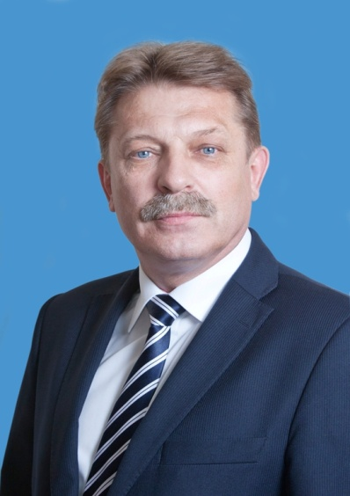
Шишов Владимир Николаевич
Председатель Таймырского Долгано-Ненецкого районного Совета депутатов, председатель постоянной комиссии по финансам, бюджету, налогам, экономической политике, собственности и предпринимательской деятельности
Дудинский одномандатный избирательный округ № 5
Кем выдвинут: «Единая Россия»
Год и место рождения: 01 января 1956 года п. Малая Хета, Усть-Енисейского района
Образование: высшее, Сибирский институт бизнеса и информационных технологий, экономика.
Входит в состав комиссий:
- по финансам, бюджету, налогам, экономической политике, собственности и предпринимательской деятельности (председатель комиссии)
Общественно-политическая жизнь: член партии «Единая Россия»
Трудовая деятельность:
- 1973-1974 – ученик слесаря-сантехника энергосилового цеха Дудинского порта;
- 1974-1976 – служба в рядах Советской Армии;
- 1976 - 2002 - слесарь по ремонту грузоподъемных машин, слесарь-ремонтник, слесарь по ремонту и обслуживанию перегрузочных машин, плотник-бетонщик, грузчик, машинист-крановщик портальных кранов, докер-механизатор - Дудинский морской порт;
- 2002- 2006 - председатель профкома Дудинского морского порта;
- 2006- 2008 - руководитель приемной по производственным и социально-трудовым вопросам управления Дудинского морского порта;
- 2008 - первый заместитель председателя Думы Таймырского Долгано-Ненецкого муниципального района;
- 2013 - декабрь 2016г. – первый заместитель Председателя Таймырского Долгано-Ненецкого районного Совета депутатов - председатель комиссии по финансам, бюджету, налогам, экономической политике, собственности и предпринимательской деятельности
- декабрь 2016 – март 2017г. – Временно исполняющий полномочия Главы Таймырского Долгано-Ненецкого муниципального района, Председателя районного Совета депутатов
- апрель 2017г. – настоящее время - Председатель Таймырского Долгано-Ненецкого районного Совета депутатов - председатель комиссии по финансам, бюджету, налогам, экономической политике, собственности и предпринимательской деятельности
Награды, звания:
- почетная грамота Губернатора ТАО;
- почетная грамота Законодательного Собрания Красноярского края

